**МКС 45.060.20**

**ИЗМЕНЕНИЕ № 1 ГОСТ 33211—2014 Вагоны грузовые. Требования к прочности и динамическим качествам**

**Принято Межгосударственным советом по стандартизации, метрологии и сертификации (протокол №_________________ от ________________________)**

**Зарегистрировано Бюро по стандартам МГС №__________________________**

**За принятие изменения проголосовали национальные органы по стандартизации следующих государств: [коды альфа-2 по МК (ИСО 3166) 004]**

**Дату введения в действие настоящего изменения устанавливают указанные национальные органы по стандартизации**

Предисловие. Заменить ссылки: «ГОСТ 1.0–92» на «ГОСТ 1.0»; «ГОСТ 1.2–2009» на «ГОСТ 1.2»;

второй абзац пункта 4 изложить в редакции:

«Евразийский совет по стандартизации, метрологии и сертификации не несет ответственности за патентную чистоту настоящего стандарта. Патентообладатель может заявить о своих правах и направить в национальный орган по стандартизации своего государства аргументированное предложение о внесении в настоящий стандарт поправки для указания информации о наличии в стандарте объектов патентного права и патентообладателе».

Содержание дополнить наименованием приложений Е и Ж:

«Приложение Е (рекомендуемое) Расчет пружин рессорного подвешивания на прочность

Приложение Ж (обязательное) Режимы проверки и требования к прочности фитинговых упоров вагонов-платформ при боковом опрокидывании контейнеров».

Раздел 1. Первый абзац дополнить словами «и ГОСТ 34763.1».

Раздел 2. Заменить ссылки: «ГОСТ 3475–81» на «ГОСТ 3475»; «ГОСТ 9246–2013» на «ГОСТ 9246»; «ГОСТ 10791–2011» на «ГОСТ 10791»; «ГОСТ 21447–75» на «ГОСТ 21447»; «ГОСТ 32400–2013» на «ГОСТ 32400»; «ГОСТ 32885–2014» на «ГОСТ 32885»;

дополнить ссылками:

«ГОСТ 3565 Металлы. Метод испытания на кручение

ГОСТ 19281 Прокат повышенной прочности. Общие технические условия

ГОСТ 26158–84 Сосуды и аппараты из цветных металлов. Нормы и методы расчета на прочность. Общие требования

ГОСТ 32208 Пружины рессорного подвешивания железнодорожного подвижного состава. Метод испытаний на циклическую долговечность

ГОСТ 33434–2015 Устройство сцепное и автосцепное железнодорожного подвижного состава. Технические требования и правила приемки

ГОСТ 33976 Соединения сварные в стальных конструкциях железнодорожного подвижного состава. Требования к проектированию и контролю качества

ГОСТ 34710 Упоры автосцепного устройства для грузовых и пассажирских вагонов. Общие технические условия

ГОСТ 34759 Железнодорожный подвижной состава. Нормы допустимого воздействия на железнодорожный путь и методы испытаний

ГОСТ 34763.1 Тележки трех- и четырехосные грузовых вагонов железных дорог. Общие технические требования»;

примечание изложить в новой редакции:

«Примечание – При пользовании настоящим стандартом целесообразно проверить действие ссылочных стандартов и классификаторов на официальном интернет-сайте Межгосударственного совета по стандартизации, метрологии и сертификации (www.easc.by) или по указателям национальных стандартов, издаваемых в государствах, указанных в предисловии, или на официальных сайтах соответствующих национальных органов по стандартизации. Если на документ дана недатированная ссылка, то следует использовать документ, действующий на текущий момент, с учетом всех внесенных в него изменений. Если заменен ссылочный документ, на который дана датированная ссылка, то следует использовать указанную версию этого документа. Если после принятия настоящего стандарта в ссылочный документ, на который дана датированная ссылка, внесено изменение, затрагивающее положение, на которое дана ссылка, то это положение применяется без учета данного изменения. Если ссылочный документ отменен без замены, то положение, в котором дана ссылка на него, применяется в части, не затрагивающей эту ссылку».

Раздел 3. В первом абзаце исключить слова: «термины по ГОСТ 9246, а также».

Пункт 4.1.1. В третьем абзаце заменить слова: «согласно межгосударственному стандарту*» на «по ГОСТ 32913–2014 (пункт 4.3)»;

сноску * исключить.

Пункт 4.1.2. В третьем абзаце перечисления изложить в новой редакции:

«а) равномерно распределенной, действующей с внутренней стороны торцевой стены, расположенной со стороны действия силы по 4.1.1 [перечисление а)], со стороны противоположной действию силы по 4.1.1 [перечисление б)], равной 0,35 от продольной силы инерции насыпного груза, определяемой по формуле (4.2). Для скатывающегося груза продольную силу инерции распределяют по 4.3.4 [перечисление б)];

б) равномерно распределенной, действующей с внутренней стороны боковых стен, равной произведению давления силы тяжести насыпного (скатывающегося) груза, определяемого по формулам (4.8) и (4.8а), умноженного на коэффициент трения груза о боковую стену;

в) равномерно распределенной, действующей с внутренней стороны пола, равной разности силы инерции груза и суммарной силы, приходящейся на торцевую и боковые стены».

Пункт 4.1.5. Формулу (4.4) изложить в новой редакции:

$P_{N}\text{=}H∙\frac{l_{В}}{L}=N∙\left[\frac{\text{δ}\text{∙L}}{l_{В}^{2}}∙\left(1+\frac{L}{α}\right)+\frac{L_{C}}{R}\right]∙\frac{l_{В}}{L}$, (4.4)

где $H$- боковая сила, действующая на пятник, Н».

Пункт 4.1.6. Первый абзац заменить слова: «определяют по формуле» на «для конструкций вагонов с учетом величины угла наклона стенки кузова к горизонту (угол наклона стенки к горизонту с наружной стороны кузова) определяют по формуле»;

пункт дополнить вторым абзацем:

«При углах наклона стенки кузова к горизонту менее 900 следует прикладывать результирующую силу тяжести насыпного груза по двум составляющим:

- вертикальной, равной весу груза, приходящегося на стенку кузова;

- горизонтальной.

Горизонтальную составляющую результирующей силы тяжести насыпного груза, ${\text{F}}_{\text{a}}^{\text{гр}}$, Н, определяют по формуле

${\text{F}}_{\text{a}}^{\text{г}\text{р}}\text{ = }\sqrt{{\text{F}}_{\text{a}}^{\text{2}} \text{- }{\left({\text{F}}_{\text{a}}^{\text{в}\text{ер}}\right)}^{\text{2}}}\text{,}$ (4.8а)

где ${\text{F}}_{\text{а}}$– результирующая сила тяжести насыпного груза, приходящаяся на стенку кузова, Н, определяемая по формуле

${\text{F}}_{\text{a}}\text{ = }{\overline{\text{p}}}_{\text{a}} \text{·} \frac{{\text{h}}_{\text{a}} \text{·} {\text{l}}_{\text{a}}}{\text{2}}\text{,}$ (4.8б)

где ${\text{h}}_{\text{a}}$– высота загрузки груза, м;

${\text{l}}_{\text{a}}$– длина стенки, на которую действует давление от силы тяжести насыпного груза, м;

${\text{F}}_{\text{a}}^{\text{в}\text{ер}}$– вертикальная составляющая результирующей силы тяжести насыпного груза, равная весу груза, приходящегося на стенку кузова, Н».

Пункт 4.1.8 дополнить первым абзацем:

«Кососимметричную силу $P_{K}$, Н, приложенную к одному месту опоры кузова вагона, определяют по формуле (4.9а)

$P_{K}=\frac{(z-2∆)}{4}∙\frac{2b}{2S}∙\frac{C_{PK}∙C_{K}}{C_{PK}+C_{K}}$, (4.9а)

где $z$– вертикальное эквивалентное смещение в месте приложения кососимметричной силы, соответствующее вертикальному отводу одной рельсовой нити, равному 3,2 мм/м;

$∆$– минимальное значение динамического прогиба бокового скользуна постоянного контакта при его применении или зазора при применении боковых скользунов зазорного типа, предусмотренное конструкторской документацией, м;

$2b$– расстояние между продольными осями боковых скользунов надрессорной балки тележки, м;

$2S$– расстояние между кругами катания колес одной колесной пары, м (принимают $2S$ = 1,58 м);

$C_{PK }$– жесткость рессорного комплекта, расположенного под одним концом надрессорной балки тележки, Н/м;

$C_{K }$– жесткость кузова при кососимметричной нагрузке (на ¼ кузова), Н/м».

Пункт 4.3. Заменить слова: «п.4.3.1 – 4.3.23» на «4.3.1 – 4.3.25»;

дополнить пунктами 4.3.24 и 4.3.25 в редакции:

«4.3.24 Фитинговые упоры вагонов-платформ, предназначенных для перевозки контейнеров, и их крепление на раме вагона-платформы, дополнительно к 4.3.21 проверяют на прочность при воздействии сил, определяемых в соответствии с приложением Ж.

4.3.25 Конструкцию вагонов-платформ, предназначенных для перевозки колесной и гусеничной техники, проверяют на прочность при действии следующих нагрузок:

- вес груза, распределен посередине платформы на длине 3 м, массой 45 т;

- вес груза, распределен посередине боковых балок на длине 4,3 м, массой 60 т».

Пункт 4.3.1. Перечисление а) изложить в новой редакции:

«а) давлений в соответствии с требованиями правил перевозок [1] (глава 6.20) в том случае, если вагон-цистерна предназначен для перевозки опасных грузов»;

в перечислении б) заменить слова: «национальными нормативными документами* государств, приведенных в предисловии» на «национальным законодательством*»;

текст сноски * изложить в новой редакции:

«* В Российской Федерации в соответствии с Правилами промышленной безопасности при использовании оборудования, работающего под избыточным давлением, утв. Приказом Ростехнадзора от 15 декабря 2020 г. № 536 (Зарегистрировано в Минюсте России 31 декабря 2020 г. № 61998)»

Пункт 4.3.2 изложить в новой редакции:

«4.3.2 Котел вагона-цистерны, предназначенного для перевозки жидких грузов, проверяют расчетными методами на устойчивость сжатых конструкций при действии:

- внешнего избыточного давления 40 кПа при отсутствии впускного предохранительного клапана;

- фактического внешнего избыточного давления срабатывания клапана, но не менее 21 кПа при наличии впускного предохранительного клапана.

При этом необходимо учитывать минимальные толщины стенок котла, допустимые конструкторскими, технологическими и эксплуатационными документами».

Пункт 4.3.4 изложить в новой редакции:

«4.3.4 Торцевую стену (торцевые двери) полувагона проверяют расчетными методами на прочность при действии:

а) продольной силы, определенной по 4.1.2 [перечисление а)], равномерно распределенной на нижнюю часть стены (двери) до высоты 600 мм по всей ширине, что соответствует случаю перевозки тяжелых, уложенных штабелями, грузов.

б) продольной силы, определенной по 4.1.2 [перечисление а)], равномерно распределённой на всю поперечную площадь стены и дополнительный ограждающий щит, укрепленный над ней сверху с помощью четырех вертикальных стоек, имеющий контур габарита погрузки, что соответствует перевозке штабельных грузов с шапкой.

Примечание – Используется при определении расчетными методами прочности торцевой стены вагонов при перевозке леса».

Пункты 4.3.5 – 4.3.7. Заменить ссылки «ГОСТ 22235» на «ГОСТ 22235–2010».

Пункт 4.3.8. В перечислении б) слова «4,91 м/с2» поменять местами со словами «9,81 м/с2».

Пункт 4.3.12. Заменить слова: «([2], раздел 5)» на «разделу 5 строительных норм и правил [2]*»;

текст сноски * изложить в редакции:

«* В Российской Федерации действуют СП 20.13330.2016 «Свод правил. Нагрузки и воздействия. Актуализированная редакция СНиП 2.01.07–85».

Пункт 4.3.15 дополнить словами:

«а кронштейны, рычаги и тяги стояночного тормоза – при действии момента силы M = 100 Н·м, прикладываемого к штурвалу стояночного тормоза».

Пункт 4.3.16. В первом абзаце после слова «кузова» добавить слова «(тележки)»;

в пояснениях к формуле (4.10) исключить примечание;

пояснения к формуле (4.11) для показателей $h_{В}$, 2 $l_{В}$ и $x$ изложить в новой редакции:

« $h_{В}$– расстояние в вертикальном направлении от центра масс кузова вагона с минимальной расчетной массой до уровня оси автосцепки (для кузова) и расстояние от плоскости пятника до плоскости осей колесных пар (для тележки), м;

2 $l_{В}$– база вагона или база секции вагона для вагонов сочлененного типа (для кузова) и база тележки (для тележки), м;

$x$– расстояние в продольном направлении от среднего поперечного сечения кузова (тележки) до центра масс укрепленного на нем (на ней) подвесного оборудования, м»;

последний абзац изложить в новой редакции:

«Для проверки отсутствия резонанса величины собственных частот колебаний подвесного и навесного оборудования, определенные расчетным методом, должны превышать значения собственных частот колебаний несущей конструкции кузова не менее, чем в 1,5 раза и составлять не менее 20 Гц».

Пункт 4.3.23. Заменить слова: «национальных нормативных документах* государств, приведенных в предисловии» на «ГОСТ 33434–2015 (пункты 5.8 и 5.9)»;

сноску * исключить.

Пункт 4.4 дополнить абзацем:

«Прочность пружин рессорного подвешивания определяют при действии сил, соответствующих режимам Iа и Iв таблицы 3. Если пружины за счет конструктивных особенностей рессорного подвешивания не участвуют в передаче продольных сил, расчет проводится только под действием вертикальных и боковых сил. Расчет пружин рессорного подвешивания на прочность приведен в приложении Е».

Пункт 4.4.1. В таблице 3 во второй строке заменить слова: «По 4.4.6» на «По 4.4.1».

Пункт 4.4.5. Заменить слова: «10,05 м» на «8,77 м»;

пункт дополнить абзацем:

«При расчете несущих элементов тележки на прочность боковая сила $P_{N}$ принимается равной боковой силе $H$, действующей на пятник».

Пункт 4.4.6 исключить.

Пункт 4.5.2. Первый абзац изложить в новой редакции:

«Составные части несущей конструкции тележки, на которых закреплено подвесное оборудование, проверяют расчетными методами на прочность при действии сил по 4.3.16 для минимальной расчетной массы вагона».

Пункт 4.5.3 дополнить словами:

«а кронштейны, рычаги и тяги стояночного тормоза – при действии момента силы M = 100 Н·м, прикладываемого к штурвалу стояночного тормоза».

Пункт 4.6.1. В первом абзаце заменить слова: «межгосударственному стандарту*» на «ГОСТ 32913–2014 (пункт 4.3)»;

сноску * исключить.

Пункт 4.6.1 В заголовке таблицы 4 заменить слова: «Среднее значение силы в интервале, МН» на «Среднее значение размаха силы в интервале, МН»;

в первой строке таблицы 4 заменить число приложений растягивающей силы с «2432» на «2650»;

таблицу 4 дополнить примечанием:

«Примечание – К динамическим ударным силам относят 80% числа приложений сжимающих сил с размахом в каждом из диапазонов от 0,3 до 1,8 МН и 100% числа приложений сжимающих сил в диапазоне 2,2 МН и более».

Пункт 4.6.1. В заголовке таблицы 5 заменить слова: «Среднее значение силы в интервале, МН» на «Среднее значение размаха силы в интервале, МН»;

таблицу 5 дополнить примечанием:

«Примечание – К динамическим ударным силам относят 80% числа приложений сжимающих сил с размахом в каждом из диапазонов от 0,2 до 1,9 МН и 100% числа приложений сжимающих сил в диапазоне 2,1 МН и более».

Пункт 4.7 дополнить абзацем:

«Циклическую долговечность пружин рессорного подвешивания подтверждают испытаниями на циклическую долговечность в соответствии с ГОСТ 32208».

Пункт 4.7. В заголовке таблицы 6 заменить слова: «Вероятность движения в диапазоне скорости для вагона с конструкционной скоростью, м/с (км/ч)» на «Доля времени на эксплуатацию в диапазоне скоростей для вагона с конструкционной скоростью, м/с (км/ч)».

Пункт 4.7.2. Формулу (4.14) изложить в новой редакции:

«, (4.14)»;

пояснения к формуле (4.14) дополнить словами:

«*b* – коэффициент, учитывающий влияние числа осей *n* в тележке, по 4.6.2».

Пункт 6.1 дополнить словами:

«, прочность пружин рессорного подвешивания – по 6.1.7».

Пункт 6.1.3 дополнить вторым абзацем:

«Допускаемые напряжения для сосудов и аппаратов из цветных металлов должны соответствовать ГОСТ 26158–84 (раздел 5)»;

таблице 8. Показатель 2. После сноски 4) дополнить словами:

«а также составных частей тормозной рычажной передачи и кронштейнов ее крепления при действии момента силы, прикладываемого к штурвалу стояночного тормоза по 4.3.15 и 4.5.3»;

таблица 8. В тексте сноски 2) заменить слова: «режиме Iа» на «режимах Iа и Iб»;

таблицу 8 дополнить примечанием:

«Примечание - Напряжения, возникающие в конструкциях несущих элементов кузова, выполненных из сталей с соотношением предела текучести материала к пределу прочности менее 0,8, при испытаниях на соударение, проводимых согласно ГОСТ 33788–2016 (пункт 8.2), не должны превышать величины допускаемых напряжений, равных 0,8 от предела прочности».

Пункт 6.1.5. Второе перечисление изложить в новой редакции:

«- при действии сил по перечислению а) 4.3.1 – в соответствии с правилами перевозок [1] (глава 6.20);»;

дополнить абзацем:

«Для сосудов и аппаратов из цветных металлов допускаемые напряжения принимают в соответствии с 6.1.3 в части требований к изделиям данного типа».

Пункт 6.1.6. В первом перечислении заменить слова: «предел выносливости» на «предел прочности».

Пункт 6.1 дополнить новым подпунктом 6.1.7:

«6.1.7 Интенсивность касательных напряжений $τ_{и}$, Па, возникающих в сечении витков пружин в режимах Iа и Iв таблицы 3, определяют по формуле

$τ_{и}=\frac{σ_{э}}{\sqrt{3}}≤\left[τ\right]$, (6.6а)

где $σ_{э}$– эквивалентные напряжения, Па, определяют по формуле (6.1);

$\left[τ\right]$– допускаемые касательные напряжения, Па.

Примечание – При расчете пружин методом конечных элементов (МКЭ) интенсивность касательных напряжений может быть получена непосредственно в программном комплексе.

Для обеспечения прочности пружин интенсивность касательных напряжений, возникающих в сечении витков пружин в режимах Ia и Iв таблицы 3, не должна превышать допускаемых касательных напряжений $\left[τ\right]$, Па, определяемых по формуле

[$τ$]= ${0,65∙R}_{в}$, (6.6б)

где $R_{в}$– предел текучести или условный предел текучести материала пружин при относительном остаточном удлинении 0,2 %, Пa.

При наличии результатов испытаний по определению механических характеристик материала пружин при кручении по ГОСТ 3565 и положительных результатов статических испытаний пружин на сжатие по ГОСТ 1452–2011 (пункт 6.6) (отсутствие остаточной деформации) допускается принимать

[$τ$]=1,1 $5τ_{т}$, (6.6в)

где $τ_{т}$– предел текучести материала пружин при кручении, определенный в результате испытаний по ГОСТ 3565».

Пункт 6.2.2 дополнить абзацем:

«1,1 – для остальных элементов вагона при расчете на устойчивость при действии сжимающих сил, связанных с характерными особенностями эксплуатационных нагружений».

Пункт 6.3.1 изложить в новой редакции:

«6.3.1 Сопротивление усталости оценивают в многоцикловой постановке, когда амплитуды действующих напряжений лежат в диапазоне не менее 10 МПа для сталей, не менее 3 МПа для алюминиевых сплавов и не более 75 % от значения предела текучести (условного предела текучести) материала. Положения настоящего раздела применяют к сталям и алюминиевым сплавам, предел текучести (условный предел текучести) которых не превышает 960 МПа.

В случае, если амплитуды действующих напряжений превышают 75 % от значения предела текучести (условного предела текучести) материала – оценку сопротивления усталости допускается проводить на основе совместного применения малоциклового и многоциклового подходов с учетом суммирования накопленного повреждения. При этом, в случае совместного применения подходов, в многоцикловой постановке должны учитываться продольные силы:

- до 1,5 МН включительно (см. таблицу 5), если вагон оборудован поглощающими аппаратами по ГОСТ 32913 класса Т2 и выше;

- до 1,8 МН включительно (см. таблицу 4), если вагон оборудован поглощающими аппаратами по ГОСТ 32913 класса Т1 и ниже.

Накопленные повреждения в малоцикловой постановке определяют в соответствии с национальным стандартом*, устанавливающим требования к расчетному методу определения величины накопленной эксплуатационной поврежденности стальных конструктивных элементов, подвергаемых малоцикловым усталостным воздействиям»;

текст сноски * изложить в редакции:

«* В Российской Федерации – по ГОСТ Р 57282–2016 «Расчеты и испытания на прочность. Определение поврежденности стали при малоцикловом нагружении. Общие требования».

Подпункт 6.3.3.1. В пояснении к формуле (6.8) заменить слова: «47 МПа» на «58 МПа»;

в примечании к подпункту заменить слова «национальными требованиями*» на «ГОСТ 33976»;

сноску * исключить.

Пункты 6.3.3.2 и 6.3.4. Заменить слова: «межгосударственным стандартом*» на «ГОСТ 33788»;

сноску * исключить.

Пункт 6.3.3 дополнить новым подпунктом 6.3.3.3:

«6.3.3.3 При наличии достоверных данных по пределу выносливости стального гладкого стандартного образца для конкретно применяемой при проектировании марки стали $σ_{-1}^{,}$, значение $\overline{σ_{м}}$ допускается умножать на коэффициент отношения пределов выносливости по формуле

$k= \frac{σ_{-1}^{,}}{σ_{-1}}$*,* (6.8а)

где $σ_{-1}^{,}$– значение предела выносливости стального гладкого стандартного образца конкретного материала, применяемого при проектировании, полученное в результате стандартных испытаний на сопротивление усталости;

$σ_{-1}^{}$– значение предела выносливости стального гладкого стандартного образца базового материала, равное 200 МПа, соответствующее стали 295 класса прочности по ГОСТ 19281».

Пункт 6.3.4 Заменить слова: «47 МПа» на «58 МПа»;

таблицу 10 изложить в новой редакции:

«Таблица 10 Коэффициенты снижения предела выносливости для различных сварных соединений

|  |  |  |  |
| --- | --- | --- | --- |
| Эскиз составной части | (Обозначение) и описание | Коэффициент снижения предела выносливости | |
| St.1) | Al.2) |
|  | (111) Лист, прокатный профиль.  Без острых кромок, заусенцев, зарубов | 1,00 | |
| **(200) Стыковой сварной шов при поперечном к линии шва направлении наибольшего главного напряжения** | | | |
|  | (211) Двусторонний шов с полным проплавлением. Выпуклость шва удалена механической обработкой.  100% неразрушающий контроль | 1,77 | 1,78 |
|  | (212) Двусторонний шов с полным проплавлением. Механическая обработка поверхности до 0,1 толщины.  100% неразрушающий контроль | 2,20 | 2,22 |
|  | (213) Двусторонний шов с полным проплавлением.  Без механической обработки поверхности  Без неразрушающего контроля | 2,48 | 2,50 |
|  | (214) Односторонний шов с полным проплавлением.  На временной подкладке.  Подкладка удалена.  Визуальный контроль основания шва | 2,48 | 2,86 |
|  | (215) Односторонний шов с полным проплавлением.  На остающейся подкладке | 2,79 | 3,20 |
|  | (216.1) Односторонний шов с полным проплавлением.  100% неразрушающий контроль основания шва | 2,79 | 2,86 |
|  | (216.2) Односторонний шов с полным проплавлением.  Без неразрушающего контроля | 5,51 | 6,67 |
|  | (217) Двусторонний шов с неполным проплавлением | 5,51 | 6,67 |

*Продолжение таблицы 10*

|  |  |  |  |
| --- | --- | --- | --- |
| Эскиз составной части | (Обозначение) и описание | Коэффициент снижения предела выносливости | |
| St.1) | Al.2) |
|  | (221) Шов с полным проплавлением.  Выпуклость шва удалена механической обработкой.  100% неразрушающий контроль  Уклон 1:5  Уклон 1:3  Уклон 1:2 | 1,77  1,98  2,20 | 1,78  2,00  2,50 |
|  | (222) Шов с полным проплавлением.  Сварка в горизонтальном положении.  Сварка без подкладки. 100% неразрушающий контроль  Уклон 1:5  Уклон 1:3  Уклон 1:2 | 2,20  2,48  2,75 | 2,50  2,86  3,20 |
|  | (223) Шов с полным проплавлением.  Сварка без подкладки. 100% неразрушающий контроль  Уклон 1:5  Уклон 1:3  Уклон 1:2 | 2,48  2,79  3,15 | 3,20  3,64  4,00 |
|  | (226) Шов с полным проплавлением.  Выпуклость шва удалена механической обработкой.  100% неразрушающий контроль.  Сварен до сборки основного сечения | 1,98 | 2,00 |
|  | (231) Соединение профильного проката. односторонний шов с полным проплавлением. Выпуклость шва удалена механической обработкой. 100% неразрушающий контроль | 2,48 | 2,86 |
|  | (232.1) Сварка замкнутых профилей круглого сечения.  Односторонний шов с полным проплавлением.  100% неразрушающий контроль | 2,79 | 2,86 |

*Продолжение таблицы 10*

|  |  |  |  |
| --- | --- | --- | --- |
| Эскиз составной части | (Обозначение) и описание | Коэффициент снижения предела выносливости | |
| St.1) | Al.2) |
|  | (232.2) Сварка замкнутых профилей круглого сечения.  Односторонний шов с полным проплавлением.  Без неразрушающего контроля | 5,51 | 6,67 |
|  | (234.1) Сварка замкнутых профилей коробчатого сечения.  Односторонний шов с полным проплавлением.  100% неразрушающий контроль основания шва | 3,54 | 3,20 |
|  | (234.2) Сварка замкнутых профилей коробчатого сечения.  Односторонний шов с полным проплавлением.  Без неразрушающего контроля | 5,51 | 6,67 |
|  | (241) Двусторонний шов с полным проплавлением. Выпуклость шва удалена механической обработкой.  100% неразрушающий контроль торцов шва | 1,98 | 2,00 |
|  | (242) Двусторонний шов с полным проплавлением.  Сварка в горизонтальном направлении.  Сварка без подкладки. 100% неразрушающий контроль торцов шва | 2,20 | 2,22 |
|  | (243) Двусторонний шов с полным проплавлением. Выпуклость шва удалена механической обработкой.  Установка косынки в углах.  100% неразрушающий контроль торцов шва | 2,48 | 2,50 |
|  | (244) Двусторонний шов с полным проплавлением.  Установка косынки в углах.  100% неразрушающий контроль торцов шва | 2,79 | 2,86 |
|  | (245) Двусторонний шов с полным проплавлением.  Без косынок в углах.  Без неразрушающего контроля | 2,79 | 4,00 |

*Продолжение таблицы 10*

|  |  |  |  |
| --- | --- | --- | --- |
| Эскиз составной части | (Обозначение) и описание | Коэффициент снижения предела выносливости | |
| St.1) | Al.2) |
| **(300) Сварной шов при продольном к линии шва направлении наибольшего главного напряжения** | | | |
|  | (311.1) Автоматическая сварка.  Пустотелое сечение.  Сварка без прерывания процесса | 1,59 | 1,60 |
|  | (311.2) Автоматическая сварка.  Пустотелое сечение.  Сварка с прерыванием процесса | 2,20 | 2,22 |
|  | (312.1) Шов с полным проплавлением. Выпуклость шва удалена механической обработкой. 100% неразрушающий контроль | 1,59 | 1,60 |
|  | (312.2) Шов с полным проплавлением. 100% неразрушающий контроль.  Сварка без прерывания процесса | 1,77 | 1,78 |
|  | (313) Шов с полным проплавлением. 100% неразрушающий контроль.  Сварка с прерыванием процесса | 2,20 | 2,22 |
|  | (321) Автоматическая сварка.  Двусторонний шов с полным проплавлением  (К-образная разделка кромок).  Сварка без прерывания процесса.  100% неразрушающий контроль | 1,59 | 1,60 |
|  | (322) Автоматическая сварка.  Двусторонний шов.  Сварка без прерывания процесса | 1,77 | 1,78 |
|  | (323) Ручная сварка.  Двусторонний угловой или стыковой сварной шов.  Сварка без прерывания процесса | 2,20 | 2,22 |

*Продолжение таблицы 10*

|  |  |  |  |  |
| --- | --- | --- | --- | --- |
| Эскиз составной части | (Обозначение) и описание | | Коэффициент снижения предела выносливости | |
| St.1) | Al.2) |
|  | (325) Двусторонний угловой или стыковой сварной шов.  Размер отверстия не более 40% от высоты сечения | | St.:  2,79(1-τ/σ)  Al.:  2,86(1-τ/σ) | |
|  | (326) Ручная сварка.  Односторонний угловой или стыковой сварной шов.  Сварка без прерывания процесса | | 2,48 | 2,50 |
| **(400) Крестовые и Т-образные соединения** | | | | |
|  | | (411) Двусторонние швы с полным проплавлением  (К-образная разделка кромок).  Наружная поверхность шва механически обработана.  Смещение кромок *e* ≤ 0,15*t*  Без смещения кромок | 2,48  2,20 | 2,86  2,50 |
|  | | (412) Двусторонние швы с полным проплавлением  (К-образная разделка кромок).  Наружная поверхность шва механически не обработана.  Смещение кромок *e* ≤ 0,15*t*  Без смещения кромок | 2,79  2,48 | 3,20  2,86 |
|  | | (413) Двусторонние швы с неполным проплавлением  (угловые или с К-образной разделкой кромок).  Смещение кромок *e* ≤ 0,15*t*  Без смещения кромок | 3,15  2,79 | 3,64  3,20 |
|  | | (415) Односторонние швы с полным проплавлением (с V-образной разделкой кромок).  Смещение кромок *e* ≤ 0,15*t*.  Неразрушающий (в том числе визуальный) контроль полного проплавления  Без контроля полного проплавления | 2,79  5,51 | 3,20  6,67 |

*Продолжение таблицы 10*

|  |  |  |  |  |
| --- | --- | --- | --- | --- |
| Эскиз составной части | (Обозначение) и описание | | Коэффициент снижения предела выносливости | |
| St.1) | Al.2) |
|  | (416) Односторонние швы с неполным проплавлением  (без разделки кромок).  Смещение кромок *e* ≤ 0,15*t*. | | 2,79 | 6,67 |
| **(500) Присоединение несущих составных частей** | | | | |
|  | | (511.1) Толщина присоединенной пластины не более толщины основной пластины.  Двусторонние швы с полным проплавлением  (К-образная разделка кромок или угловые швы).  Наружная поверхность шва механически обработана | 1,98 | 2,22 |
|  | | (511.2) Толщина присоединенной пластины не более толщины основной пластины.  Двусторонние угловые швы.  Наружная поверхность шва механически не обработана | 2,48 | 2,86 |
|  | | (512.1) Толщина поперечного ребра не более толщины основной стенки.  Двусторонние швы с полным проплавлением.  (К-образная разделка кромок или угловые швы).  Наружная поверхность шва механически обработана | 1,98 | 2,22 |
|  | | (512.2) Толщина поперечного ребра не более толщины основной стенки.  Двусторонние угловые швы.  Наружная поверхность шва механически не обработана | 2,48 | 2,86 |
|  | | (513) Прямоугольные или круглые накладки.  Приварка по периметру.  *l*  ≤ 50 мм  50 < *l* ≤ 150 мм  150 < *l*  ≤ 300 мм  *l*  > 300 мм | 2,48  2,79  3,15  3,96 | 2,86  3,20  4,00  4,44 |

*Продолжение таблицы 10*

|  |  |  |  |  |
| --- | --- | --- | --- | --- |
| Эскиз составной части | (Обозначение) и описание | | Коэффициент снижения предела выносливости | |
| St.1) | Al.2) |
|  | | (514) Ребро жесткости.  Односторонний шов с полным или неполным проплавлением | 2,79 | 3,20 |
|  | | (521) Продольное ребро.  Угловой сварной шов по периметру  *l* ≤ 50 мм  50 < *l* ≤ 150 мм  150 < *l*  ≤ 300 мм  *l*  > 300 мм | 2,48  2,79  3,15  3,96 | 2,86  3,20  4,00  4,44 |
|  | | (522) Продольное ребро с радиусным переходом.  Угловой сварной шов по периметру.  Наружная поверхность шва механически обработана  *с* < 2*t*, с ≤ 25 мм, где *t* – толщина ребра;  r > 150 мм, где r – радиус скругления ребра | 2,20 | 2,50 |
|  | | (523) Продольное ребро с радиусным переходом или скруглением.  Угловой сварной шов по периметру.  *с* < 2*t*, с ≤ 25 мм, где *t* – толщина ребра;  *r* > 0,5*h*  *r ≤* 0,5*h* или φ < 20° ,  где r – радиус скругления ребра;  *h* – высота сечения;  *φ* – угол наклона ребра к горизонтали | 2,79  3,15 | 3,20  4,00 |
|  | | (525) Продольная косынка длиной *l*, приваренная встык к полке.  *l*  ≤ 150 мм  150 *< l*  ≤ 300 мм  *l*  > 300 мм | 3,96  4,41  4,96 | 4,44  5,00  5,71 |
|  | | (526) Продольная косынка, приваренная встык к полке шириной *w*.  Поверхность сварного шва механически обработана до образования скругления радиусом *r*.  r > 150 мм или *r/w* > 1/3  *1/6 < r/w* ≤ 1/3  *r/w* ≤ 1/6 | 2,20  2,79  3,96 | 2,22  2,86  3,64 |
| **(600) Нахлесточные соединения** | | | | |
|  | | (611) Соединение через накладки лобовыми угловыми сварными швами.  Для корня сварного шва | 4,41 | 5,00 |

*Продолжение таблицы 10*

|  |  |  |  |  |
| --- | --- | --- | --- | --- |
| Эскиз составной части | (Обозначение) и описание | | Коэффициент снижения предела выносливости | |
| St.1) | Al.2) |
|  | | (612) Фланговые угловые швы.  Длина сварного шва не менее 40 катетов | 3,96 | 4,44 |
|  | | (613) Продольная косынка с радиусным переходом или скосом.  *c* < 2*t*, *c* ≤ 25 мм,  где *t* – толщина косынки;  *φ* < 20°,  где *φ* – угол наклона косынки к горизонтали.  Приварена угловыми швами к нагруженному элементу:  - листу, полосе  - угловому сечению | 3,15  3,96 | 3,64  4,44 |
|  | | (614) Соединение лобовыми угловыми сварными швами.  Для корня сварного шва | 5,51 | 6,67 |
| **(700) Усиления (накладки)** | | | | |
|  | | (711) Накладка толщиной *tD* на двутавровое сечение с толщиной верхней полки *t*.  Угловые сварные швы.  *tD* ≤ 0,8*t*  0,8*t* < *tD* ≤ 1,5*t*  *tD* > 1,5*t* | 3,54  3,96  4,41 | 4,00  4,44  5,00 |
|  | | (712) Накладка толщиной *tD* на балку толщиной *t*.  Угловые сварные швы.  Концы сварного шва механически обработаны  *tD* ≤ 0,8*t*  0,8*t* < *tD* ≤ 1,5*t*  *tD* > 1,5*t* | 2,79  3,15  3,54 | 2,86  3,20  3,64 |

*Окончание таблицы 10*

|  |  |  |  |  |
| --- | --- | --- | --- | --- |
| Эскиз составной части | (Обозначение) и описание | | Коэффициент снижения предела выносливости | |
| St.1) | Al.2) |
|  | | Накладка на полое сечение.  Толщина стенок не более 25 мм | 3,96 | 4,00 |
| 1. Сталь и стальные сплавы. 2. Алюминиевые сплавы.   Примечание – для случаев поверхностной обработки сварных швов (если она не учтена в описании) коэффициент снижения предела выносливости умножают на дополнительный коэффициент:  а) 0,75 для механической обработки поверхности шва;  б) 0,75 для оплавления поверхности шва;  в) 0,75 для дробеструйной обработки поверхности шва для материала с пределом текучести не более 355 МПа;  г) 0,65 для дробеструйной обработки поверхности шва для материала с пределом текучести более 355 МПа.  Для случая работы сварных соединений в условиях повышенных температур коэффициент снижения предела выносливости умножают на отношение модуля Юнга материала при повышенной температуре к модулю Юнга материала при температуре 200С | | | | |

.».

Пункт 6.3.6. В пояснении к формуле (6.9) для параметра *m*1 заменить слова: «межгосударственному стандарту*» на «ГОСТ 33788–2016 (пункт 9.5)»;

сноску * исключить;

в пояснении к формуле (6.9) для параметра *m*2 последнее предложение изложить в редакции:

«Допускается в формуле (6.9) принимать *m*1 = *m*2 = 5 для сварных соединений и *m*1 = *m*2 = 9 для основного металла и литых деталей».

Пункт 7.1.2. Заменить слова «в диапазоне от 0 Гц до 20 Гц» на «по ГОСТ 33788–2016 (пункт 9.4.2)».

Пункт 7.1.7. Заменить слова: «изложенным в межгосударственном стандарте*» на «по ГОСТ 33788–2016 (пункт 8.3)»;

сноску * исключить.

Пункт 8.1. Заменить слова: «требований ГОСТ 22235» словами «радиусов кривых по ГОСТ 22235–2010».

Пункт 8.4. В последнем абзаце заменить слова: «национальных нормативных документов* государств, приведенных в предисловии» на «ГОСТ 33434 и ГОСТ 34710»;

сноску * исключить.

Пункт 8.5. Перечисление а) изложить в новой редакции:

«а) сортировочная горка с переломом 55 ‰, между плоскостями надвижной и спускной частей, сопряженными вертикальной кривой радиусом 250 м, при этом уклон надвижной и спускной частей составляет 27,5 ‰»;

в перечислении б) исключить слова «и более».

Раздел 9. Заменить слова: «национальными стандартами* государств, упомянутых в предисловии» на «ГОСТ 34759»;

сноску * исключить.

Приложение А. На рисунке А.1 разрез А-А заменить новым рисунком:

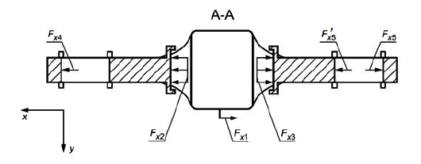«

.»;

в первой строке таблицы А.1 в формуле и пояснении к ней обозначение динамической силы «*РN*» заменить на «*Р*В»;

в первой строке таблицы А.3 в формуле обозначение динамической силы «*РN*» заменить на «*Р*В»;

во второй строке таблицы А.3 заменить слова: «,» на «,», заменить слова: «по 4.4.6» на «по 4.4.1»;

в последней строке таблицы А.3 заменить слова: «» на «».

Приложение Г. В третьем абзаце заменить слова: «±100 м» на «±50 м»;

текст четвертого абзаца и далее до формулы (Г.14) включительно, изложить в новой редакции:

«Высоту точек контактов колесных пар, м, определяют по формуле

$T\left(x\right)=\left\{\begin{matrix}k∙x, при x≤t_{1} \\ k∙t_{1}-\frac{R}{\sqrt{k^{2}+1}}+\sqrt{R^{2}-{\left(x-L_{г}\right)}^{2}} \\ k∙\left(2∙L_{г}-x\right), при x≥t_{2}\end{matrix}, при t_{1}≤x≤t_{2}\right.$, (Г.1)

где $x$– горизонтальная координата колесной пары, м

*k* – уклон пути на надвижной и спускной частях горки, принимают *k* = 0,0275,

*R* – радиус сопряжения надвижной и спускной частей, принимают *R* = 250 м,

*L*г – расстояние от начала координат до горба горки, принимают *L*г = 50 м,

*t*1 – координата сопряжения надвижной и радиусной части горки, принимают *t*1 = 43,128 м,

*t*2 – координата сопряжения спускной и радиусной части горки, принимают *t*2 = 56,872 м.

График высоты точек контактов колесных пар, построенный по формуле (Г.1) представлен на рисунке Г.2.

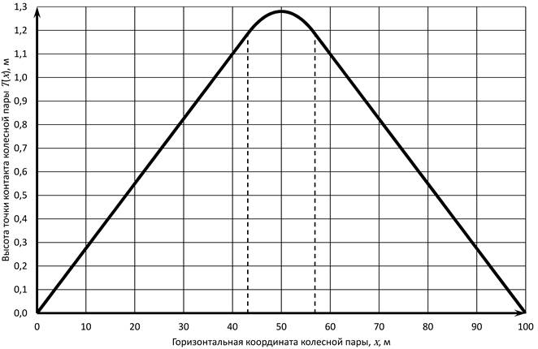

Рисунок Г.2 – График высоты точек контакта колесных пар

Горизонтальные координаты точек контакта колесных пар, м, определяют по формулам

(Г.2)

(Г.3)

(Г.4)

(Г.5)

(Г.6)

(Г.7)

(Г.8)

(Г.9)



где ${2l}_{T}$– база тележки, м;

${2l}_{1}$– база первого вагона, м;

${2l}_{2}$– база второго вагона, м;

$n_{1}$– длина консоли вагона от пятника до оси сцепления автосцепок первого вагона, м;

$n_{2}$– длина консоли вагона от пятника до оси сцепления автосцепок второго вагона, м.

Высоту точек контактов колесных пар $T_{i}$, м, определяют, подставляя горизонтальные координаты колесных пар $X_{i}$, м, рассчитанные по формулам (Г.2 – Г.9) в формулу (Г.1), где $i$– порядковый номер колесной пары.

Высоту пятников тележек, $P_{i}$, м, определяют по формуле

$P_{i}=0,5\left(T_{2i-1}+T_{2i}\right)$ (Г.10)

где $i$– порядковый номер пятника, м.

Углы наклона оси хребтовой балки к горизонтали первого $α_{1}$ и второго $α_{2}$ вагонов определяют по формуле

$α_{1}=arctg\left(\frac{P_{2}-P_{1}}{{2l}_{1}}\right)$ (Г.11)

$α_{2}=arctg\left(\frac{P_{4}-P_{3}}{{2l}_{2}}\right)$ (Г.12)

где $P_{1}$– высота первого пятника (первый вагон), м;

$P_{2}$– высота второго пятника (первый вагон), м;

$P_{3}$– высота третьего пятника (второй вагон), м;

$P_{4}$– высота четвертого пятника (второй вагон), м.

Вертикальные координаты точек осей взаимодействующих автосцепок, $S_{2}$, м, и $S_{3},$ м, определяют по формулам

$S_{2}=P_{2}+n_{1}∙tg\left(α_{1}\right)$ (Г.13)

$S_{3}=P_{3}-n_{2}∙tg\left(α_{2}\right)$ (Г.14)»;

Текущее значение разности высот автосцепок, м, определяют по формуле

${ΔS=S}_{2}-S_{3}$ (Г.14а)».

Пункт Д.1.2. Текст пояснения к формуле (Д.1) для параметра распределения β и коэффициента ξ изложить в новой редакции:

«β – параметр распределения, принимают для груженых вагонов β=1,13, для порожних вагонов β=1,5;

ξ – коэффициент, учитывающий влияние центробежной силы в кривых участках пути; принимают ξ=1,1 для рамы вагона; ξ=1,2 для шкворневых стоек боковых стен и шкворневых балок, ξ=1 для остальных элементов вагона. При расчетной оценке показателей динамических качеств вагона по 7.1.8 следует принимать ξ=1».

Пункт Д.1.4. В пояснении к формуле (Д.2) заменить слова: «формуле (4.8)» на «4.1.6».

Пункт Д.2.4. Формулу (Д.4) изложить в новой редакции:

« $P_{К}^{}=\frac{z}{4}∙\frac{2b}{2S}∙\frac{С_{Б}∙С_{Р}}{С_{Б}+С_{Р}}$, (Д.4)

где $z$– вертикальное перемещение одного колеса тележки при проходе односторонней просадки рельса с уклоном рельсовой нити 6,7 мм/м, $z={0,0067∙2l}_{T}$, м;

${2l}_{T }$– база тележки, м;

2*b* – расстояние между серединами шеек оси колесной пары, м

2*S* – расстояние между кругами катания колесной пары, м;

СБ – жесткость первой ступени рессорного подвешивания (на один буксовый узел), Н/м;

СР – жесткость рамы тележки при кососимметричной нагрузке (на ¼ рамы), Н/м».

Стандарт дополнить приложением Е:

«**Приложение Е**

**(рекомендуемое)**

**Расчет пружин рессорного подвешивания на прочность**

Е.1 Цилиндрические пружины рессорного подвешивания трехэлементных тележек с клиновым гасителем колебаний проверяют на прочность методом конечных элементов при действии на рессорное подвешивание (один рессорный комплект) сил, указанных в таблице Е.1. Расчет пружин выполняют для номинальных размеров пружин, установленных конструкторской документацией, с учетом положения опорной поверхности фрикционного клина относительно опорной поверхности надрессорной балки (занижения/завышения), определенного при номинальных геометрических размерах деталей тележки.

Таблица Е.1 – Силы, действующие на рессорное подвешивание

|  |  |  |  |
| --- | --- | --- | --- |
| Силы | Обозначение | Значение силы в режиме I | |
| а | в |
| Вертикальные:  - сила тяжести;  - составляющая силы инерции | $$P_{в}^{ресс}$$ | По 4.4.2*  По 4.4.3* | По 4.4.2*  По 4.4.3** |
| Боковые | $$P_{б}^{ресс}$$ | ̶ | По 4.4.5* |
| * С коэффициентом 0,5;  ** С коэффициентом 0,25. | | | |

Е.2 Для расчета прочности пружины вертикальную силу, $P_{в}$, Н, действующую на пружину, определяют пропорционально ее вертикальной жесткости и прогибу при действии вертикальной силы на рессорное подвешивание по таблице Е.1, Н, по формулам (Е.1) и (Е.2)

$P_{в}=\left(\sum_{i=1}^{K}{\frac{P_{в i}^{ресс}}{C_{в i}^{ресс}}}-Δ\right)∙С_{в}^{пр}$, (Е.1)

$\sum_{i=1}^{K}{P_{в i}^{ресс}}=\left\{\begin{matrix}P_{в}^{ресс}, если P_{в}^{ресс}≤P_{см}^{ресс} \\ P_{см}^{ресс}, если P_{в}^{ресс}>P_{см}^{ресс}\end{matrix}\right.$, (Е.2)

где $K$– количество участков вертикальной силовой характеристики рессорного подвешивания (рисунок Е.1);

$P_{в i}^{ресс}$– вертикальная сила, необходимая для сжатия *i*-го участка вертикальной силовой характеристики рессорного подвешивания, Н;

$C_{в i}^{ресс}$– суммарная вертикальная жесткость пружин *i*-го участка вертикальной силовой характеристики рессорного подвешивания, Н/м;

Δ – разность высот (в свободном состоянии) между самой высокой пружиной рессорного подвешивания и пружиной, для которой определяют вертикальную силу, м;

$С_{в}^{пр}$– вертикальная жесткость пружины, Н/м, определяют методом конечных элементов или по формуле

$С_{в}^{пр}=G\frac{d^{4}}{8D^{3}n}$, (Е.3)

где $G$– модуль сдвига материала пружины, Па;

$D$– средний диаметр пружины, м;

$d$– диаметр прутка пружины, м;

$n$– число рабочих витков пружины;

$P_{в}^{ресс}$– суммарная вертикальная сила, действующая на рессорное подвешивание, Н, принимают по таблице Е.1;

$P_{см}^{ресс}$– суммарная вертикальная сила, приводящая к смыканию витков первой из пружин рессорного подвешивания, Н, определяют по формуле

$P_{см}^{ресс}=\sum_{j=1}^{m}{С_{в j}^{пр}}∙\left(f_{см}^{ресс}-Δ_{j}\right)∙z_{j}$, (Е.4)

где *m* – количество типов пружин в составе рессорного подвешивания;

$С_{в j}^{пр}$– вертикальная жесткость *j*-го типа пружины, Н/м, определяют по формуле (Е.3) или методом конечных элементов;

$Δ_{j}$– разность высот (в свободном состоянии) между самой высокой пружиной рессорного подвешивания и пружиной *j*-го типа, м;

$z_{j}$– количество пружин *j*-го типа;

$f_{см}^{ресс}$– полный статический прогиб рессорного подвешивания до смыкания первой из пружин рессорного подвешивания, м, определяют по формуле

$f_{см}^{ресс}=\max_{j=1}^{m}l_{0 j}-\max_{j=1}^{m}l_{см j}$, (Е.5)

где $l_{0 j}$– высота пружины *j*-го типа в свободном состоянии, м;

$l_{см j}$– высота пружины *j*-го типа в сжатом состоянии с учетом неравномерности шага, м, определяют по формуле

$l_{см j}=\left(n+1,1\right)∙d$, (Е.6)

где $n$– число рабочих витков пружины;

$d$– диаметр прутка пружины, м.

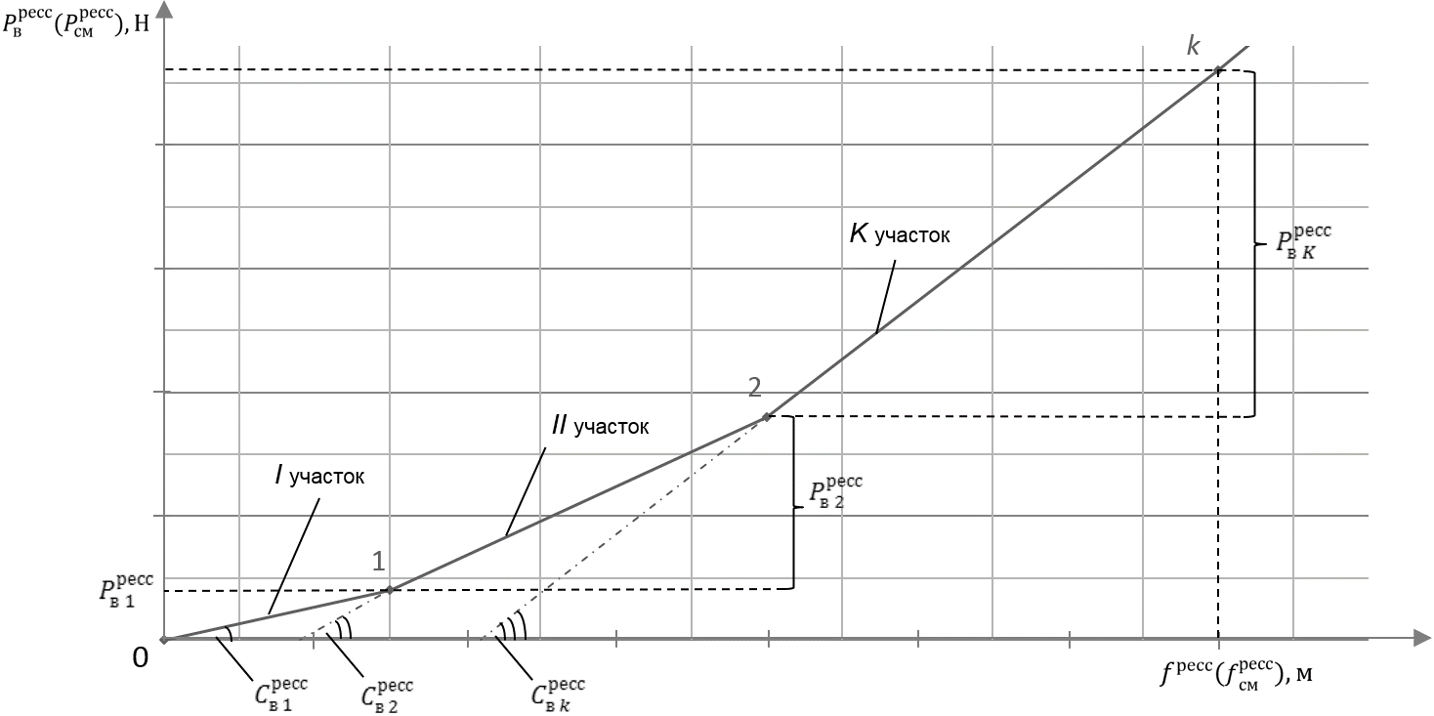

*1, 2…k* – точки перелома вертикальной силовой характеристики;

*I, II…K* – участки вертикальной силовой характеристики

Рисунок Е.1 – Кусочно-линейная вертикальная силовая характеристика рессорного подвешивания

Е.3 Для расчета прочности пружины боковую силу, действующую на пружину в режиме I в, определяют по Е.3.1 и Е.3.2.

Е.3.1 Рессорное подвешивание проверяют на отсутствие замыкания боковых зазоров между боковой рамой и надрессорной балкой по условию

$P_{б}^{ресс}<P_{б}^{зам}$, (Е.7)

где $P_{б}^{ресс}$– боковая сила, действующая на рессорное подвешивание, Н, по таблице Е.1;

$P_{б}^{зам}$– боковая сила, действующая на рессорное подвешивание и приводящая к замыканию боковых зазоров между боковой рамой и надрессорной балкой, Н, определяют по формуле

$P_{б}^{зам}=С_{г}^{ресс}∙Δ_{2}$, (Е.8)

где $С_{г}^{ресс}$– суммарная горизонтальная жесткость пружин рессорного подвешивания, Н/м, определяют как сумму горизонтальных жесткостей отдельных пружин;

$Δ_{2}$– номинальное значение бокового одностороннего перемещения из центрального положения надрессорной балки относительно боковой рамы тележки до ограничения, м (принимают в соответствии с конструкторской документацией, эксплуатационными и ремонтными документами).

Е.3.2 Для каждой отдельной пружины рессорного подвешивания определяют боковую силу пропорционально ее горизонтальной жесткости и прогибу при действии боковой силы на рессорное подвешивание, Н, по формуле

$P_{б}=С_{г}^{пр}∙\frac{P_{б}^{ресс}}{С_{г}^{ресс}}$, (Е.9)

где $С_{г}^{пр}$– горизонтальная жесткость пружины, Н/м, определяют методом конечных элементов по Е.4;

$С_{г}^{ресс}$– суммарная горизонтальная жесткость пружин рессорного подвешивания, Н/м, определяют как сумму горизонтальных жесткостей отдельных пружин;

$P_{б}^{ресс}$– боковая сила, действующая на рессорное подвешивание, Н, принимают по таблице Е.1 при выполнении условия (Е.7); принимают $P_{б}^{ресс}=P_{б}^{зам}$ при невыполнении условия (Е.7).

Е.4 Горизонтальную жесткость пружины рессорного подвешивания определяют методом конечных элементов. Расчетная схема для определения горизонтальной жесткости пружины с двумя опорными телами приведена на рисунке Е.2.

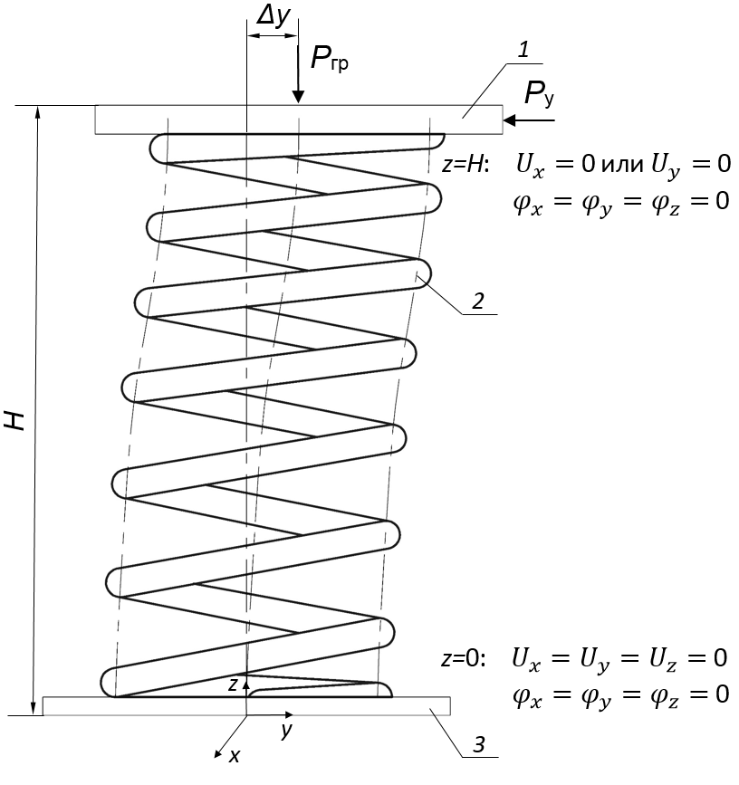

*Ux, Uy, Uz* – перемещение опорных тел вдоль осей *x*, *y* и *z* соответственно;

φ*x,* φ*y*, φ*z* – угол поворота опорных тел относительно осей *x*, *y* и *z* соответственно;

$P_{гр}$– вертикальная сила, действующая на пружину; $P_{y}$– боковая сила, действующая на пружину и возвращающая ее в исходное положение; Δ*y* – отклонение пружины в боковом направлении при действии на нее вертикальной силы; *H* – высота пружины с учетом толщины нижнего и верхнего опорных тел;

*1* – верхнее опорное тело; *2* – пружина; *3* – нижнее опорное тело

Рисунок Е.2 – Расчетная схема пружины для определения горизонтальной жесткости

Размеры опорных тел выбирают таким образом, чтобы толщина каждого из них была не менее диаметра прутка пружины, а остальные размеры – не менее наружного диаметра пружины.

Для описания граничных условий в расчетной схеме на рисунке Е.2 принимают декартову систему координат, расположенную в основании нижнего опорного тела, центр которой совпадает с осевой линией пружины. Ось *z* системы координат совпадает с осью пружины, ось *x* принадлежит плоскости, образованной основанием нижнего опорного тела, а ось *y* перпендикулярна осям *x* и *z*. Пружину ориентируют таким образом, чтобы окончание ее нижнего опорного витка при проекции на плоскость, образованную осями *х* и *y*, совпадало с осью *х*.

В расчетной схеме на рисунке Е.2 устанавливают следующие кинематические граничные условия:

- для нижнего опорного тела

$U_{X}=U_{y}=U_{z}=0$; (Е.10)

$φ_{X}=φ_{y}=φ_{z}=0$; (Е.11)

- для верхнего опорного тела

$U_{X}=0$ (первый расчетный случай) или $U_{y}=0$ (второй расчетный случай); (Е.12)

$φ_{X}=φ_{y}=φ_{z}=0$, (Е.13)

где *Ux, Uy, Uz* – перемещение опорных тел вдоль осей *x*, *y* и *z* соответственно;

φ*x,* φ*y*, φ*z* – угол поворота опорных тел относительно осей *x*, *y* и *z* соответственно.

Между опорными поверхностями витков пружины и опорными телами учитывают контактное взаимодействие с учетом коэффициента трения 0,3.

Модуль Юнга материала пружин *E*, Па, определяют по формуле

*Е* = $G∙2∙(1+µ)$, (Е.13а)

где μ – коэффициент Пуассона материала пружин (принимают μ = 0,3).

Модуль Юнга материала опорных тел принимают на два порядка больше, чем для материала пружины.

Cиловые граничные условия прикладывают к верхнему опорному телу в два этапа:

1) Прикладывают к верхней поверхности верхнего опорного тела вертикальную силу $P_{гр}$, Н, соответствующую вагону с максимальной расчетной массой и определяемую по 4.4.2. Пружина при приложении вертикальной силы деформируется в боковом направлении на величину Δ*у* или Δ*х*, м, в зависимости от расчетного случая для кинематических граничных условий (Е.12);

2) Прикладывают вдоль оси *у* или *х* к торцевой поверхности верхнего опорного тела, сжимающего деформированную при действии вертикальной силы $P_{гр}$ пружину, боковую силу $P_{y}$ или $P_{x}$, Н, в зависимости от расчетного случая для кинематических граничных условий (Е.12), которая не должна превышать силу, возвращающую пружину в исходное положение относительно вертикальной оси.

Горизонтальную жесткость пружины $C_{г}^{пр}$, Н/м, рассчитывают по определенным значениям боковых сил $P_{y}$ и $P_{х}$ с учетом расчетных случаев кинематических граничных условий (Е.12) по формуле

$C_{г}^{пр}=\frac{1}{2}\left(\frac{P_{y}}{Δy}+\frac{P_{x}}{Δx}\right)$, (Е.14)

где $P_{y}$, $P_{x}$– боковая сила, действующая на пружину, приложенная вдоль оси *y* и x соответственно в зависимости от расчетного случая кинематических граничных условий (Е.12) и возвращающая пружину в исходное положение относительно вертикальной оси, Н;

$Δy$, $Δx$– боковое отклонение пружины вдоль оси *y* и x соответственно в зависимости от кинематических граничных условий (Е.12) при действии на нее вертикальной силы $P_{гр}$, м.

Е.5 Прочность пружины определяют методом конечных элементов при действии на нее сил по Е.2 и Е.3. Расчетная схема с граничными условиями для определения напряженно-деформированного состояния пружины приведена на рисунке Е.3.

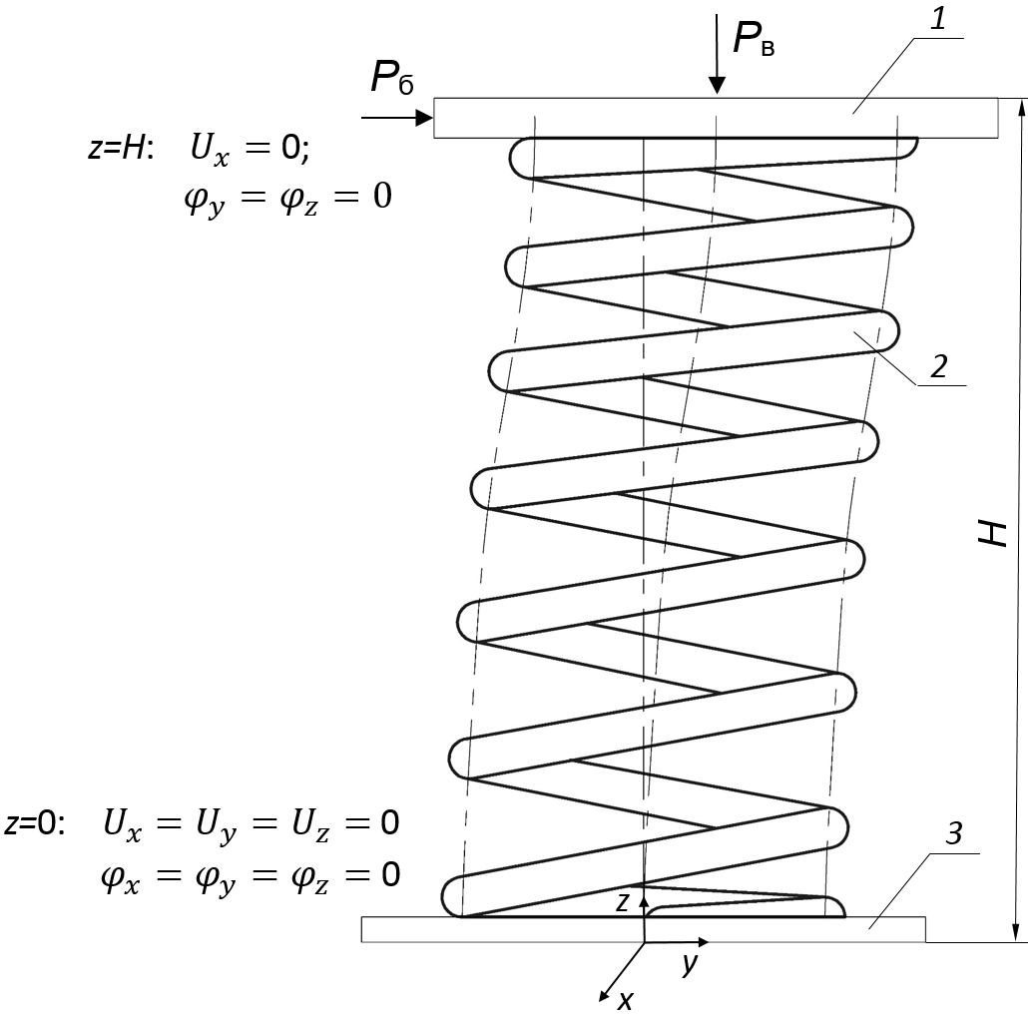

*Ux, Uy, Uz* – перемещение опорных тел вдоль осей *x*, *y* и *z* соответственно;

φ*x,* φ*y*, φ*z* – угол поворота опорных тел относительно осей *x*, *y* и *z* соответственно;

$P_{в}$, $P_{б}$– вертикальная и боковая силы, действующие на пружину; *H* – высота пружины с учетом толщины нижнего и верхнего опорных тел;

*1* – верхнее опорное тело; *2* – пружина; *3* – нижнее опорное тело

Рисунок Е.3 – Расчетная схема пружины для оценки напряженно-деформированного состояния

Для описания граничных условий в расчетной схеме на рисунке Е.3 принимают декартову систему координат аналогично требованиям Е.4.

В расчетной схеме на рисунке Е.3 устанавливают следующие граничные условия:

- для нижнего опорного тела

$U_{x}=U_{y}=U_{z}=0$; (Е.15)

$φ_{x}=φ_{y}=φ_{z}=0$; (Е.16)

- для верхнего опорного тела

$U_{x}=0$; (Е.17)

$φ_{y}=φ_{z}=0$, (Е.18)

где *Ux, Uy, Uz* – перемещение опорных тел вдоль осей *x*, *y* и *z* соответственно;

φ*x,* φ*y*, φ*z* – угол поворота опорных тел относительно осей *x*, *y* и *z* соответственно.

Между опорными поверхностями витков пружины и опорными телами учитывают контактное взаимодействие с учетом коэффициента трения 0,3.

При оценке прочности принимают требования к механическим характеристикам материала пружины и опорных тел аналогично Е.4.

Cиловые граничные условия прикладывают к верхнему опорному телу в два этапа:

1) Прикладывают к верхней поверхности верхнего опорного тела вертикальную силу , Н, по Е.2;

2) Прикладывают вдоль оси *y* к торцевой поверхности верхнего опорного тела, сжимающего деформированную при действии вертикальной силы $P_{в}$ пружину, боковую силу $P_{б}$, Н, по Е.3 в направлении, соответствующем направлению бокового отклонения пружины под действием вертикальной силы $P_{в}$ на первом этапе нагружения.

Оценку напряженно-деформированного состояния пружины проводят по 6.1.7».

Стандарт дополнить приложением Ж:

«**Приложение Ж**

**(обязательное)**

**Режимы проверки и требования к прочности фитинговых упоров вагонов-платформ при боковом опрокидывании контейнеров**

Ж.1 Фитинговые упоры вагонов-платформ, предназначенных для перевозки контейнеров, на которые оказывается силовое воздействие при боковом опрокидывании контейнера, а также креплений таких фитинговых упоров на раме вагона-платформы проверяют на прочность при совместном действии горизонтальной и вертикальной составляющих силы, приведенных в таблице Ж.1 или по Ж.2, Ж.3.

Типы контейнеров принимают в соответствии с типами контейнеров, предусмотренных конструкторской документацией.

Таблица Ж.1

|  |  |  |  |
| --- | --- | --- | --- |
| Тип  контейнера* | Минимальная расчетная масса контейнера *mк*, кг | Сила**, кН | |
| Горизонтальная составляющая $N$ | Вертикальная составляющая $G$ |
| 1EEE | 3800 | 64,2 | 42,8 |
| 1EE | 3700 | 57,5 | 38,4 |
| 1AAA | 3600 | 57,1 | 38,1 |
| 1AA | 3500 | 51,1 | 34,1 |
| 1A | 3200 | 48,1 | 32,1 |
| 1BBB | 2600 | 42,8 | 31,4 |
| 1BB | 2500 | 38,4 | 28,4 |
| 1B | 2500 | 36,1 | 26,7 |
| 1CC | 1800 | 28,6 | 19,0 |
| 1C | 1800 | 26,8 | 17,9 |
| * В Российской Федерации – по ГОСТ Р 53350–2009 (ИСО 668:1995) Контейнеры грузовые серии 1. Классификация, размеры и масса.  ** Расчетная нагрузка соответствует расчетной скорости ветра 40 м/с на высоте метеозамеров 10 м с учетом возможности движения вагона по мосту (насыпи) высотой 25 м. Полученные значения учитывают влияние возможных порывов ветра. Расчетная нагрузка получена для худшего, с точки зрения аэродинамики, сочетания параметров (специализированная вагон-платформа для перевозки контейнеров, не оборудованная настилом пола, с учетом возвышения наружного рельса в кривой) | | | |

Ж.2 При перевозке на вагонах-платформах контейнеров с размерами, отсутствующими в таблице Ж.1, значения составляющих силы $N$ и $G$, кН, следует определять по формулам

- для горизонтальной составляющей

$N=A\sqrt{F_{бок}^{2}+F_{гор}^{2}}+B$ (Ж.1)

- для вертикальной составляющей

$G=C\sqrt{F_{бок}^{2}+F_{гор}^{2}}+D$ (Ж.2)

где $A$– коэффициент, равный 1,21 кН/м2;

– коэффициент, равный 4,7 кН;

$C$– коэффициент, равный 0,77 кН/м2;

– коэффициент, равный 5,0 кН;

$F_{бок}^{}$– площадь боковой проекции контейнера, м2;

– площадь горизонтальной проекции контейнера, м2.

Ж.3 Допускается определять составляющие силы, действующей на контейнер, с помощью вычислительных методов газодинамики для следующих условий:

- модель вагона с установленным на ней контейнером располагается в кривом участке пути радиусом 650 м с возвышением наружного рельса 150 мм на насыпи (мосту) высотой 25 м;

- скорость ветра 40 м/с, направление ветра выбирают таким образом, чтобы он составлял угол γ с направлением движения вагона (рисунок Ж.1), принимают γ = 75°;

- рассматривают два случая: вагон не двигается, ветер действует с наружной стороны кривой (рис. Ж.1а); вагон движется со скоростью равной его конструкционной скорости, ветер действует с внутренней стороны кривой (рис. Ж.1б). Из двух расчетных случаев выбирают наибольшие составляющие силы.

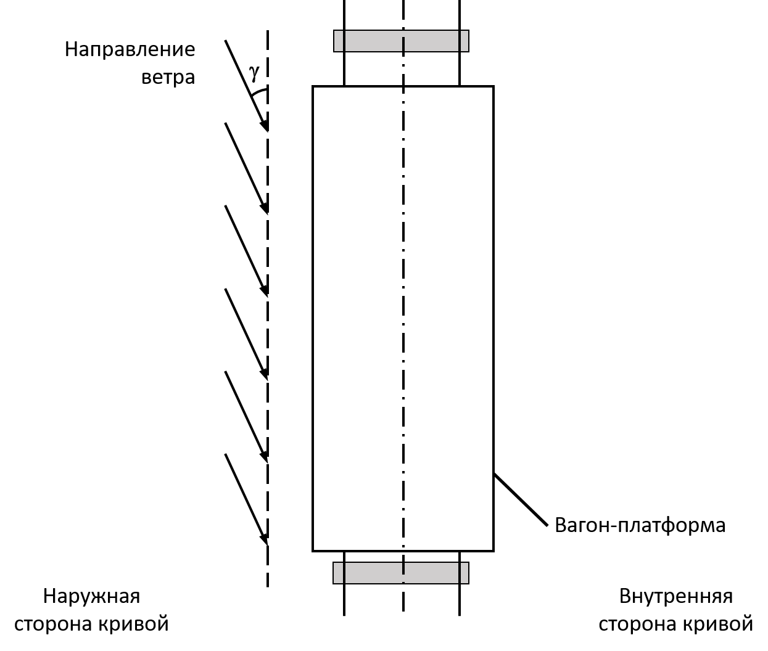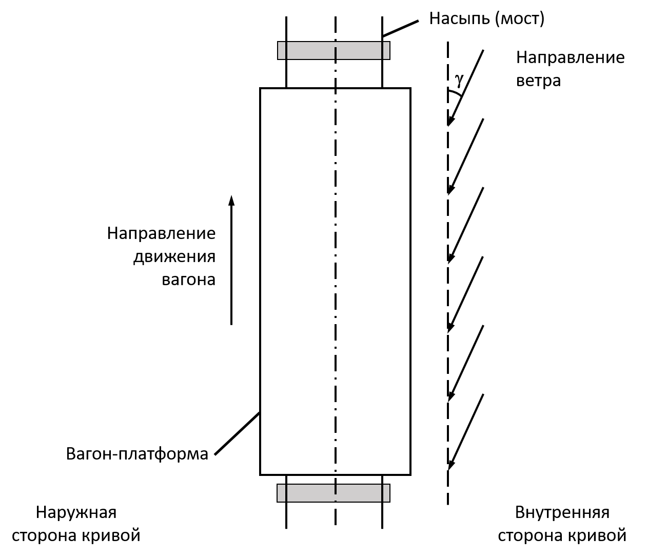

а) б)

Рисунок Ж.1 – Направление ветра

Ж.4 Схемы приложения сил приведены на рисунках Ж.2 или Ж.3. Вариант, показанный на рисунке Ж.3 применяют при испытаниях.

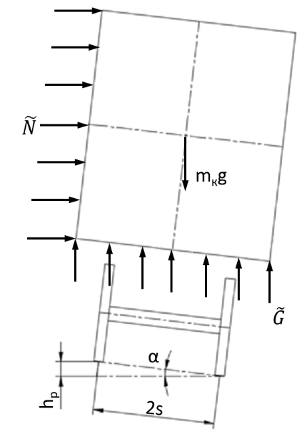

$\tilde{N}$– распределенная по боковой поверхности контейнера горизонтальная составляющая силы , кН/м2;

– распределенная по нижней поверхности контейнера вертикальная составляющая   
силы , кН/м2;

*mк* – минимальная расчетная масса контейнера, кг;

hp – возвышение наружного рельса в кривой, м;

2s – расстояние между кругами катания колес в кривой, м;

$α=5,36°$– угол наклона вагона в кривой, °;

$g$– ускорение свободного падения, м/с2.

Рисунок Ж.2 - Схема приложения распределенных сил

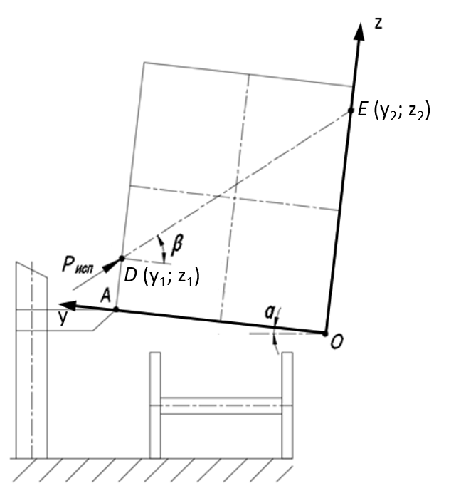

*Рисп* – испытательная сила, кН;

*α* – угол наклона рамы вагона, соответствующий углу наклона вагона в кривой, °;

*β* – угол, определяющий направление линии действия испытательной силы, °;

*АD* – расстояние от нижней грани контейнера до точки приложения сжимающей испытательной силы, м;

*ОЕ* – расстояние от нижней грани контейнера до точки приложения растягивающей испытательной силы, м

Рисунок Ж.3 - Схема приложения сосредоточенных сил (применяют при испытаниях)

Ж.5 В случае, показанном на рисунке Ж.3, вагон располагают под углом $α$, °, относительно продольной оси пути, принимают $α=5,36$ °. На боковую поверхность контейнера в точке D или в точке E прикладывают силу $P_{исп}$, эквивалентную действию распределенной горизонтальной составляющей силы, $N$, кН, и распределенной вертикальной составляющей силы $G$, кН, и действующую под углом $β$, °.

Ж.6 Значение силы $P_{исп}$, кН, и угол приложения силы $β$, °, определяют с использованием значений составляющих силы $N$, $G$ по Ж.1 или Ж.2 и Ж.3 по формулам

$P_{исп}=\sqrt{N^{2}+G^{2}}$, (Ж.3)

$β=\arccos{\frac{G\sin{α}-N\cos{α}}{\sqrt{N^{2}+G^{2}}}}$, (Ж.4)

где $α$– угол наклона рамы вагона, соответствующий углу наклона вагона в кривой, °.

Ж.7 Координаты точек *D* и *E* (направления осей $y$, $z$ показаны на рисунке Ж.3) приложения испытательной силы определяют по формулам

$z_{i}=\frac{M}{G\sin{α}-N\cos{α}}-\frac{G\cos{α}+N\sin{α}}{G\sin{α}-N\cos{α}}·y_{i}$, (Ж.5)

где $z_{i}$– абсцисса точек *D* ($i=1$) или *E* ($i=2$), м;

$y_{i}$– ордината точек *D* или *E*, м, принимают $y_{1}=b$, $y_{2}=0$;

$α$– угол наклона рамы вагона, соответствующий углу наклона вагона в кривой, °;

$N$, $G$– составляющие силы по Ж.1 или Ж.2 и Ж3;

$M=G·\frac{b}{2}\cos{α}+N·\frac{h}{2}\cos{α}+N·b\sin{α}$, (Ж.6)

где $b$– ширина контейнера, м;

$h$– высота контейнера, м.

Ж.8 Допускается проводить испытания с порожним контейнером, имеющим бóльшую массу, чем масса, приведенная в таблице Ж.1.

В этом случае значение силы $P_{исп}$ определяют по формуле

$P_{исп}=\sqrt{N^{2}+G^{2}}+P_{исп}$, (Ж.7)

$P_{исп}=\frac{\left(m_{исп.к.}-m_{к}\right)g∙\left(b\cos{α}-h\sin{α}\right)}{2z_{2}\cos{β}}$, (Ж.8)

где $m_{исп.к.}$– масса контейнера, применяемого в испытаниях, кг;

$m_{к}$– масса контейнера по таблице Ж.1, того же типа, что и контейнер, применяемый в испытаниях, кг;

$N$, $G$– составляющие силы по Ж.1 или Ж.2 и Ж.3;

$b$– ширина контейнера, м;

$h$– высота контейнера, м;

$α$– угол наклона рамы вагона, соответствующий углу наклона вагона в кривой, °;

$z_{2}$– абсцисса точки Е, м;

*β* – угол, определяющий направление линии действия испытательной силы, °.

Ж.9 Оценку прочности фитинговых упоров расчетным методом проводят согласно 6.1.3, таблица 8 (для составных частей кузова согласно показателю 2). При определении прочности методом испытаний дополнительно визуально определяют отсутствие остаточных деформаций, смятия и повреждения конструкции».

Библиография. В справочной ссылке [1] заменить слова «2011 г.» на «2021 г.»;

справочную ссылку [2] дополнить сноской *;

текст сноски * изложить в редакции:

«* В Российской Федерации действует СП 20.13330.2016 Свод правил. Нагрузки и воздействия. Актуализированная редакция СНиП 2.01.07-85.

В Республике Беларусь действует СН 2.01.04-2019 Воздействия на конструкции. Общие воздействия. Снеговые нагрузки».

|  |  |  |  |
| --- | --- | --- | --- |
| УДК 625.24:006.354 | МКС 45.060.20 |  | ОКП 31 8035  31 8036  31 8037  31 8210  31 8220  31 8230  31 8250  31 8260  31 8270  31 8381  31 8382  31 8383 |
| Ключевые слова: грузовой вагон, несущая конструкция, кузов, тележка, автосцепное устройство, прочность, сопротивление усталости, динамические качества | | | |

|  |  |  |
| --- | --- | --- |
| Исполнительный директор  ООО «ВНИЦТТ» |  | А. М. Орлова |
| Директор научно-исследовательской дирекции  ООО «ВНИЦТТ» |  | Д. В. Шевченко |
| Руководитель направления «Прочность конструкций вагонов» научно-исследовательской дирекции  ООО «ВНИЦТТ» |  | М.Р. Тохчукова |
| Руководитель отдела комплексных исследований динамики взаимодействия экипажа и пути, ведущий научный сотрудник  ООО «ВНИЦТТ» |  | Е. А. Рудакова |
| Старший научный сотрудник  отдела комплексных исследований  динамики взаимодействия экипажа и пути  ООО «ВНИЦТТ» |  | А.В. Гусев |
| Руководитель отдела стандартизации  ООО «ВНИЦТТ» |  | Д.Е. Абрамов |